**附件2**

**使用在线申请工具和新在线申请工具2.0向EPO缴纳国际检索费操作指引**

如果使用在线申请工具，请在PCT-SFD中注明：

申请局：EP（欧洲专利局）

职能：国际检索机构（ISA）

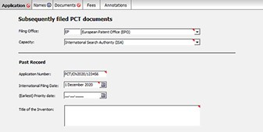

如果使用新在线申请工具2.0，请在PCT-SFD中注明：

接收人：ISA

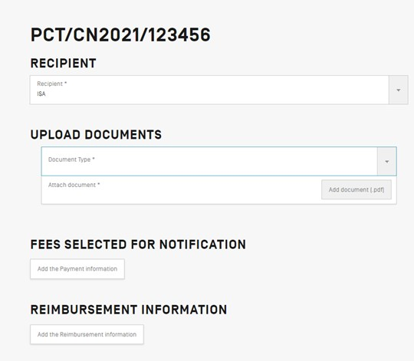

如果使用在线申请工具，请在“费用”标签下执行以下操作：

1. 勾选希望缴纳缺乏单一性费用的框
2. 在“**No. of independent inventions**”框中输入“1”，然后会显示1775欧元的费用金额。

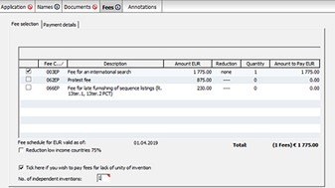

如果使用新在线申请工具2.0，请执行以下操作：

1. associated radio button点击“**FEES SELECTED FOR NOTIFICATION**”。
2. 在“**Select Payment**”下选择“Fee for an international search”。
3. 在“**Quantity**”选择“1”。

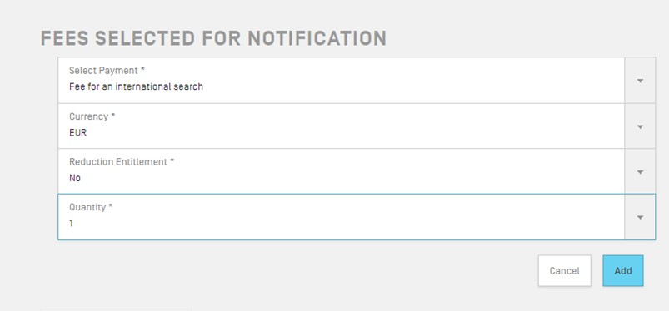

1. 点击“**PAYMENT METHOD FOR FEES PAYABLE**”下的铅笔图标。

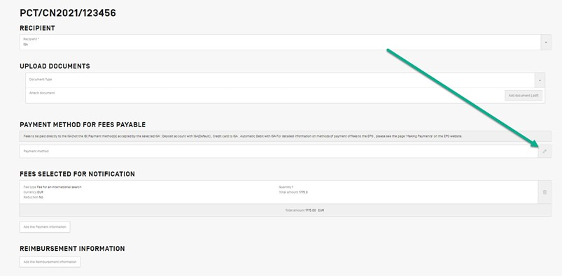

1. 在“**Payment method**”下选择“Deposit Account”、
2. 输入您的授权账户号码和授权账户名称。
3. 应用数字签名。
4. 任何退款都将直接发至授权账户或使用上述默认ISA的现有账户。如果您希望指定不同的授权账户，请选择相关的单选按钮并填写信息。
5. 点击“Update”按钮。

